apstiprinĀts
Daugavpils Individuālo sporta veidu skolas direktore
_________________A.Titova

Daugavpilī, 2019.gada 11.martā
Nr. DISVS2019/18

UZAICINĀJUMS
piedalīties aptaujā par līguma piešķiršanas tiesībām
Daugavpils ISVS meistarsacīkšu brīvajā cīņā (zēni) apbalvojumu izgatavošana

- Pasūtītājs:
Pasūtītāja nosaukums | Daugavpils Individuālo sporta veidu skola
Adrese | Kandavas iela 17a, Daugavpils, LV-5401
Reģ.Nr. | 40900021067
Kontaktpersona | Treneris Vladimirs Golubevs, mob.29165686  e-pasts: disvs@daugavpils.lv

2. Iepirkuma priekšmets: Daugavpils ISVS meistarsacīkšu brīvajā cīņā (zēni) apbalvojumu izgatavošana;
3. Paredzamā līgumcena: līdz EUR 40.00 bez PVN
4. Līguma izpildes termiņš: 2019.gada 22.marts.
5. Nosacījumi pretendenta dalībai aptaujā
5.1.Pretendents ir reģistrēts Latvijas Republikas Uzņēmumu reģistrā vai līdzvērtīgā reģistrā ārvalstīs;
5.2. Pretendentam ir pieredze tehniskajā specifikācijā minētā pakalpojuma sniegšanā;
5.3. Pretendentam ir jābūt nodrošinātai mājas lapai, lai būtu iespēja iepazīties ar preču klāstu;
5.4. Precīzs pakalpojuma apraksts ir noteiks tehniskajā specifikācijā (pielikums Nr.1);
5.5.Preces tiks iepirktas pa daļām, saskaņā ar Pasūtītāja iepriekšēju pasūtījumu (rakstisku vai mutisku), līgumā noteiktajā kārtībā. Pasūtītājam nav pienākums nopirkt visas tehniskās specifikācijās noteiktās preces. Pasūtītās preces būs jāpiegādā uz piegādātāja rēķina;
5.6. Pretendentam nav tiesību mainīt piedāvātās preces aprakstu;
6.Pretendentu iesniedzamie dokumenti dalībai aptaujā
6.1. Pretendents sastādīts finanšu/tehniskais piedāvājums (2.pielikums)
7.Piedāvājuma izvēles kritērijs: piedāvājums ar viszemāko cenu, kas pilnībā atbilst prasībām;
8.Piedāvājums iesniedzams: līdz 2019.gada 13.martam, plkst.12:00
9.Piedāvājums var iesniegt:
9.1.personīgi, vai pa pastu pēc adreses Kandavas ielā 17a, Daugavpilī (3.stāvs, kab.302)
9.2.elektroniski (e-pasts: disvs@daugavpils.lv)
10.Paziņojums par rezultātiem: tiks ievietota Daugavpils pilsētas domei tīmekļa vietnē www.daugavpils.lv , sadaļā “Pašvaldības iepirkumi, konkursi”

Pielikumā:
- Tehniskā specifikācija;
- Finanšu-tehniskā piedāvājuma forma.

1.pielikums
Tehniskā specifikācija

Veicamā darba uzdevumi: apbalvojumu izgatavošana un piegāde;
Pasūtījuma izpildināšana: 2019.gada 22.marts;
Piegāde: bezmaksas

Nr.p.k. | Preces nosaukums | Apraksts | Daudzums
1. | Medaļa  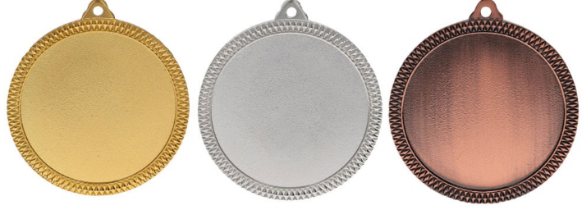 | Medaļa metāla d60mm, biezums 3mm ar vietu emblēmai centrād50mm, krāsainu metāla sublimācijas emblēmu d50mm, ar logo un cīņas motīvu, komplektā ar lenti Latvijas karoga krāsā, lentes platums – 11mm | 40 gab.

Tehnisko specifikāciju sagatavoja
Daugavpils Individuālo sporta veidu skolas metodiķe J. Dedele

2.Pielikums

2019.gada ____._______________, Daugavpilī

FINANŠU - TEHNISKAIS PIEDĀVĀJUMS
Piedāvājam izgatavot Daugavpils ISVS meistarsacīkšu brīvajā cīņā (zēni) apbalvojumu par šādu cenu:

Kam: | Daugavpils Individuālo sporta veidu skolai,  Kandavas iela 17a, Daugavpils, LV-5401
Pretendents
Reģ.Nr.
Adrese:
Kontaktpersona, tās tālrunis, fakss un e-pasts:
Datums:
Pretendenta Bankas rekvizīti:

n.p.k. | Pozīcija | Apraksts | Daudzums | Cena bez PVN
1. | Medaļa | Medaļa metāla d60mm, biezums 3mm ar vietu emblēmai centrād50mm, krāsainu metāla sublimācijas emblēmu d50mm, ar logo un cīņas motīvu, komplektā ar lenti Latvijas karoga krāsā, lentes platums – 11mm | 40 gab.
 |  | Kopā:

3. Mēs apliecinām, kā:
- Līguma izpildes termiņš līdz 2019 gada 22.martam;
- Nekādā veidā neesam ieinteresēti nevienā citā piedāvājumā, kas iesniegts šajā iepirkumā;
- Nav tādu apstākļu, kuri liegtu mums piedalīties iepirkumā un izpildīt tehniskās specifikācijās norādītās prasības;
- Pasūtītās preces piegādāsim uz sava rēķina.

Paraksta pretendenta vadītājs vai vadītāja pilnvarota persona:
Vārds, uzvārds, amats
Paraksts
Datums

